DIRECCIÓN GENERAL DE AERONÁUTICA CIVIL

INFORME DE AUDITORÍA INTERNA UNIDAD DE ACCESO A LA INFORMACIÓN PÚBLICA
Del 01 de Enero de 2023 al 31 de Enero de 2024

CAI 00005

GUATEMALA, 31 de Mayo de 2024

Página 1 de 7

Guatemala, 31 de Mayo de 2024

Directora General Interina:
Licenciada Ingrid Azucena Zelaya Florián DIRECCIÓN GENERAL DE AERONÁUTICA CIVIL
Su despacho

Señor(a):

De acuerdo a nombramiento de auditoría interna No. NAI-005-2024, emitido con fecha 14-05-2024, hago de su conocimiento en el informe de auditoría interna, actuamos de conformidad con la ordenanza de auditoría interna Gubernamental y Manual de Auditoría Interna

Sin otro particular, atentamente

F.
Isauro Homero Zavala García Supervisor
F.
Sofía Gabriela De León Barrios Auditor,Coordinador

Página 2 de 7

Indice
- INFORMACIÓN GENERAL 4
- FUNDAMENTO LEGAL 4
- IDENTIFICACIÓN DE LAS NORMAS DE AUDITORIA INTERNA OBSERVADAS 4
- OBJETIVOS 4
  - GENERAL 4
  - ESPECÍFICOS 5
- ALCANCE 5
  - LIMITACIONES AL ALCANCE 5
- ESTRATEGIAS 5
- RESULTADOS DE LA AUDITORÍA 6
- CONCLUSIÓN ESPECÍFICA 6
- EQUIPO DE AUDITORÍA 7
ANEXO 7

Página 3 de 7

INFORMACIÓN GENERAL

  - MISIÓN
La Dirección General de Aeronáutica Civil es la institución responsable de normar, administrar, fortalecer, facilitar y vigilar la prestación de los servicios aeroportuarios, de navegación y transporte aéreo, conforme a la legislación vigente y acuerdos internacionales ratificados por el Estado de Guatemala.

VISIÓN
Ser líder regional en seguridad operacional y la administración, facilitación y vigilancia de los servicios aeroportuarios y aeronáuticos, elevando los estándares de calidad para seguridad y sostenibilidad del sistema de aviación civil.

FUNDAMENTO LEGAL
De conformidad con el Acuerdo A-70-2021 aprobado por la Controlaría General de Cuentas, el trabajo de la Unidad de Auditoria Interna se realizó con base:
- Normas de Auditoria Interna Gubernamental. -NAIGUB-
- Manual de Auditoria Interna Gubernamental. -MAIGUB-
- Ordenanza de Auditoria Interna Gubernamental.

Nombramiento(s) No. 005-2024-1

IDENTIFICACIÓN DE LAS NORMAS DE AUDITORIA INTERNA OBSERVADAS
Para la realización de la auditoría se observaron las Normas de Auditoría Interna Gubernamental siguientes:

NAIGUB-1 Requerimientos generales;
NAIGUB-2 Requerimientos para el personal de auditoría interna; NAIGUB-3 Evaluaciones a la actividad de auditoría interna; NAIGUB-4 Plan Anual de Auditoría;
NAIGUB-5 Planificación de la auditoría; NAIGUB-6 Realización de la auditoría; NAIGUB-7 Comunicación de resultados; NAIGUB-8 Seguimiento a recomendaciones.

OBJETIVOS

GENERAL
Verificar el cumplimiento del Decreto número 57-2008 Ley de Acceso a la Información Pública y otras leyes relacionadas, la publicación oportuna de la información pública en el portal de la Dirección General de Aeronáutica Civil y evaluar la estructura de control

Página 4 de 7

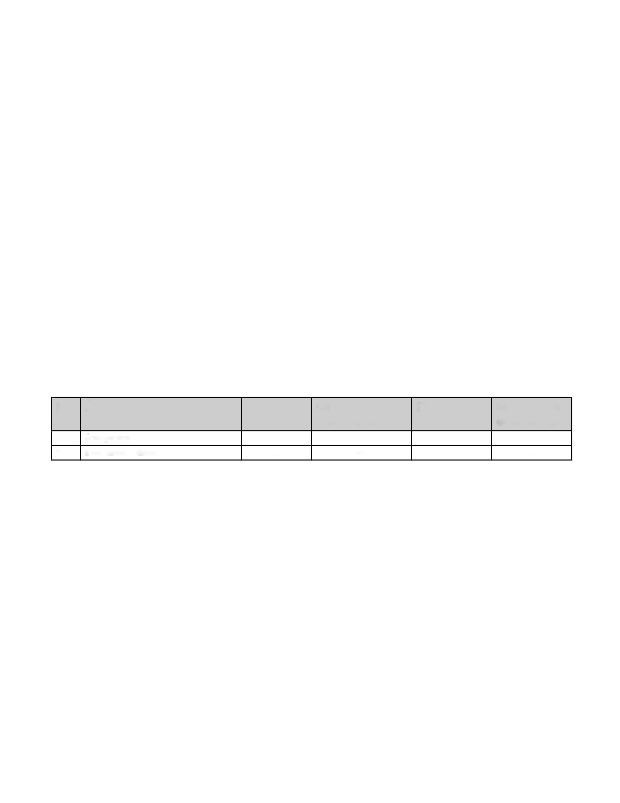
interno.

ESPECÍFICOS
Comprobar la publicación de la información descrita en los artículos 10 y 11 del Decreto 57-2008 Ley de Acceso a la Información Pública.

Verificar que las solicitudes de información pública se atiendan en cumplimiento al plazo establecido.

Comprobar la publicación de la información relacionada con los Decretos 101-97 Ley Orgánica del Presupuesto y su reglamento y 54-2022 Ley del Presupuesto General de Ingresos y Egresos del Estado aplicable a los ejercicios fiscales 2023 y 2024.

ALCANCE
El examen comprendió el cumplimiento del Decreto número 57-2008 Ley de Acceso a la Información Pública y otras leyes relacionadas, por el período comprendido del 01 de enero 2023 al 31 de enero 2024 y evaluar la estructura de control interno.

No. | Área Asignada | Universo | Cálculo Matemático | Elementos | Muestreo no estadístico
1 | Área general | 0 | NO |  | 0
2 | Información Pública | 12 | NO |  | 5

LIMITACIONES AL ALCANCE
No hubo limitación del alcance.

ESTRATEGIAS
Se formuló la matriz de evaluación de riesgos y controles, con la finalidad de obtener el cuestionario de control interno y proceder a la ponderación de la seguridad de control y a la valoración del riesgo inherente. Del resultado de esta evaluación se obtuvo el nivel de riesgo para orientar las pruebas de auditoría.

Se consultó en los meses de septiembre a diciembre de 2023 y enero de 2024 el portal web de la Dirección https://www.dgac.gob.gt para comprobar la publicación oportuna de la normativa siguiente: a) Decreto 57-2008 Ley de Acceso a la Información Pública, b) Decreto 101-97 Ley Orgánica del presupuesto, c) Decreto 54-2022 Ley de Presupuesto General de Ingresos y Egresos del Estado aplicables para los ejercicios fiscales 2023 y 2024.

Se verificó de manera selectiva las solicitudes de información pública recibidas
Página 5 de 7

juntamente con las resoluciones y prórrogas respectivas (en formato electrónico) para determinar el cumplimiento en el tiempo de respuesta.

Al mes de enero de 2024 se efectuó cruce de la información pública de oficio que corresponde al Artículo 10 y 11 (Decreto 57-2008) proporcionada por las unidades enlace cotejando con lo publicado en el portal.

Se verificó el espacio físico de resguardo de documentación en cumplimiento del artículo 36 y 37 del Decreto 57-2008 Ley de Acceso a la Información Pública.

RESULTADOS DE LA AUDITORÍA
De acuerdo al trabajo de auditoría realizado se informa que no existen riesgos materializados

CONCLUSIÓN ESPECÍFICA
- En la Auditoría de Cumplimiento que se llevó a cabo en la Unidad de Información Pública de la Dirección General de Aeronáutica Civil, se evaluó y verificó el adecuado y oportuno cumplimiento del Decreto Número 57-2008 por parte del sujeto obligado; asimismo, se revisó que las solicitudes recibidas y resoluciones emitidas se hayan atendido en los plazos respectivos y en forma oportuna, conforme el periodo sujeto (septiembre 2023 a enero 2024), como parte de las pruebas sustantivas y de cumplimiento que la Unidad de Auditoría llevó a cabo.

- Como resultado de las pruebas sustantivas que se llevaron a cabo en el marco del artículo 10 del Decreto 57-2008, se estableció que en los meses de noviembre y diciembre 2023, la Unidad de Informática y Tecnología entregó a la Unidad de Acceso a la Información Pública, reportes no actualizados con información de correos electrónicos del personal, y como parte de las buenas prácticas, se emitió la Nota de Auditoría DGAC-NA-00005-006-2024/EC)GG/sgdlb de fecha 27 de mayo de 2024 a la Unidad de Informática y Tecnología, a efecto se realice una evaluación y depuración de los datos del personal, a fin de actualizar números de extensiones entre otros datos relacionados, desde el mes de enero 2023 a la presente fecha, con base a los listados recibidos por el Departamento de Recursos Humanos, lo cual contribuirá que el portal web de la Dirección General de Aeronáutica Civil cuente con información actualizada, confiable en aras de la máxima publicidad.

- Para la actualización de la información pública relacionada con la Ley del Presupuesto General de Ingresos y Egresos del Estado aplicable para los ejercicios fiscales 2018-2021, la Unidad de Acceso a la Información Pública notificó mediante OFICIO: UAIP- DGAC-026-2024 de fecha 15 de enero 2024 a los Departamentos Financiero y de Recursos Humanos, el requerimiento de la información que no fue enviada en su oportunidad, sin embargo, al cierre de este informe se verificó el portal web https://www.dgac.gob.gt/ comprobando que ambos departamentos, cumplieron

Página 6 de 7

con el envío de documentos y estos se encuentran publicados.

- Se emitió la Nota de Auditoría DGAC-NA-00005-005-2024/EOGG/sgdlb a la Unidad de Información Pública, a efecto se realicen las medidas o acciones para la organización e identificación de los documentos que generan con el fin de fortalecer los mecanismos de control para el archivo de la documentación que genera y recibe dicha Unidad.

- Se comprobó que la Unidad de Acceso a la Información Pública, cumplió con atender las recomendaciones formuladas por la Procuraduría General de los Derechos Humanos, derivadas de la supervisión de Portal Electrónico de la institución.

- Como parte de las buenas prácticas la Unidad de Auditoría Interna, recomienda que la Unidad de Información Pública, continúe velando por el cumplimiento de la Ley de Acceso de Acceso a la Información Pública, en el marco de los principios de dicha Ley, lo cual garantizará que la información publicada en el portal web de la Dirección General de Aeronáutica Civil, responda a la máxima publicidad, transparencia en el manejo y ejecución de los recursos públicos y actos de esta Dirección, gratuidad en el acceso a la información pública; sencillez y celeridad de procedimiento.

RAZÓN
Como evidencia de la revisión y aprobación en cumplimiento de: a) Normas de Auditoría Interna Gubernamental, número 7 Comunicación de resultados y b) Manual de Auditoría Interna Gubernamental, número 3.3.1 Informe de Auditoría, se procede a estampar el sello y cargo de la Directora de la Unidad de Auditoría Interna, después del numeral 9 "EQUIPO DE AUDITORÍA" del presente informe.

EQUIPO DE AUDITORÍA

F.
Isauro Homero Zavala García Supervisor
F.
Sofía Gabriela De León Barrios Auditor,Coordinador

ANEXO

Anexo adjunto.

Página 7 de 7

